Рекомендации родителям: «Развитие речи наших детей».
Вторая группа раннего возраста «Теремок».
Воспитатели: Лемонтирова С.В, Сахарова С.Н., 1 квалификационная категория.
Цель: повысить педагогическую грамотность родителей по вопросу развития речи детей.
Речь на третьем году жизни является главным средством для общения со сверстниками и взрослыми. Ребенок, научившись говорить, начинает развивать память и внимание. Он начинает творить, Овладевая речью, ребенок познает мир, в котором живет.
В возрасте трех лет у ребенка возникает внимание к звуковой культуре речи, что влияет на его произносительные умения, хотя в большинстве случае в звуковом отношении речь детей этого возраста далеко не совершенна: она нечетка, характеризуется общей смягченностью, многие звуки вообще не произносятся. Но это не означает, что в этот период не надо заниматься с детьми.
Лучшим образцом служит речь взрослого. Замечания не лучший способ исправить ошибки ребенка, тем более, что они вполне естественны в этом возрасте.
Чтобы научить ребенка говорить, необходимо:
- внимательно и заинтересованно выслушивать ребенка;
- много говорить с детьми самим;
- вовлекать детей в разговоры на разные темы;
- помогать малышу вступать в речевой контакт со сверстниками и взрослыми.
Вам придется научиться внимательно и доброжелательно выслушивать ребенка. Если малыш с вами заговорил, всем своим поведением давайте ему понять, что вы рады этому, готовы его выслушать и не намерены торопиться.
Оказать реальную и полноценную помощь малышу вам помогут специальные приемы развития речи и стимуляции речевой активности.
1. Разговор с самим собой.
Когда малыш находится недалеко от вас, начните говорить вслух о том, что видите, слышите, думаете, чувствуете, говорить нужно медленно (но не растягивая слова) и отчетливо, короткими простыми предложениями «Где чашка?»-«Я вижу чашку».
2. Параллельный разговор.
Этот прием отличается от предыдущего тем, что вы описываете все действия ребенка, что он видит, слышит чувствует, трогает.
3. Провокация или искусственное непонимание ребенка.
Этот прием помогает освоить ситуативную речь и состоит в том, что взрослый не спешит проявить свою понятливость, притворяется глухим, глупым.
4. Распространение.
продолжайте и дополняйте все сказанное малышом, но не принуждайте его к повторению – вполне достаточно того, что он вас услышит. «Суп» - «Суп очень вкусный».
5. Приговоры.
Использование игровых песенок, потешек, приговоров в совместной деятельности доставляет детям огромную радость. Большинство произведений народного творчества создавалось с целью развития двигательной активности малыша, которая теснейшим образом связана с речевой активностью. Чем больше мелких и сложных движений пальцами выполняет ребенок, тем больше участков мозга включается в работу.
Для развития речи очень важно речевое дыхание. Для его развития можно предложить специальные упражнения и игры: дети могут дуть на полоски бумаги, на снежинки, изображая ветерок, произносить протяжно на одном выдохе гласные и согласные звуки, небольшие фразы, шутки, чистоговорки.
Мы в детском саду занимаемся развитием речи на протяжении всего дня. На занятиях дети узнают удивительный и разнообразный мир, знакомятся с названиями и качествами различных предметов, учатся рассматривать сюжетные картинки и картины, которые специально нарисованы для детей этого возраста., знакомятся с произведениями художественной литературы, слушают от взрослого разные истории о событиях в группе, о детях, о приключениях игрушек и животных, смотрят инсценировки сказок на фланелеграфе, настольном театре, пальчиковом театре, участвуют в подвижных и хороводных играх.
Детям этого возраста надо ежедневно о чем-то рассказывать. Они готовы много раз с удовольствием слушать забавные истории и сказки. Во-первых, интересно и дает узнать что-то новое, а во-вторых, полезно, ведь у детей развивается способность воспринимать рассказ взрослого без наглядного сопровождения.
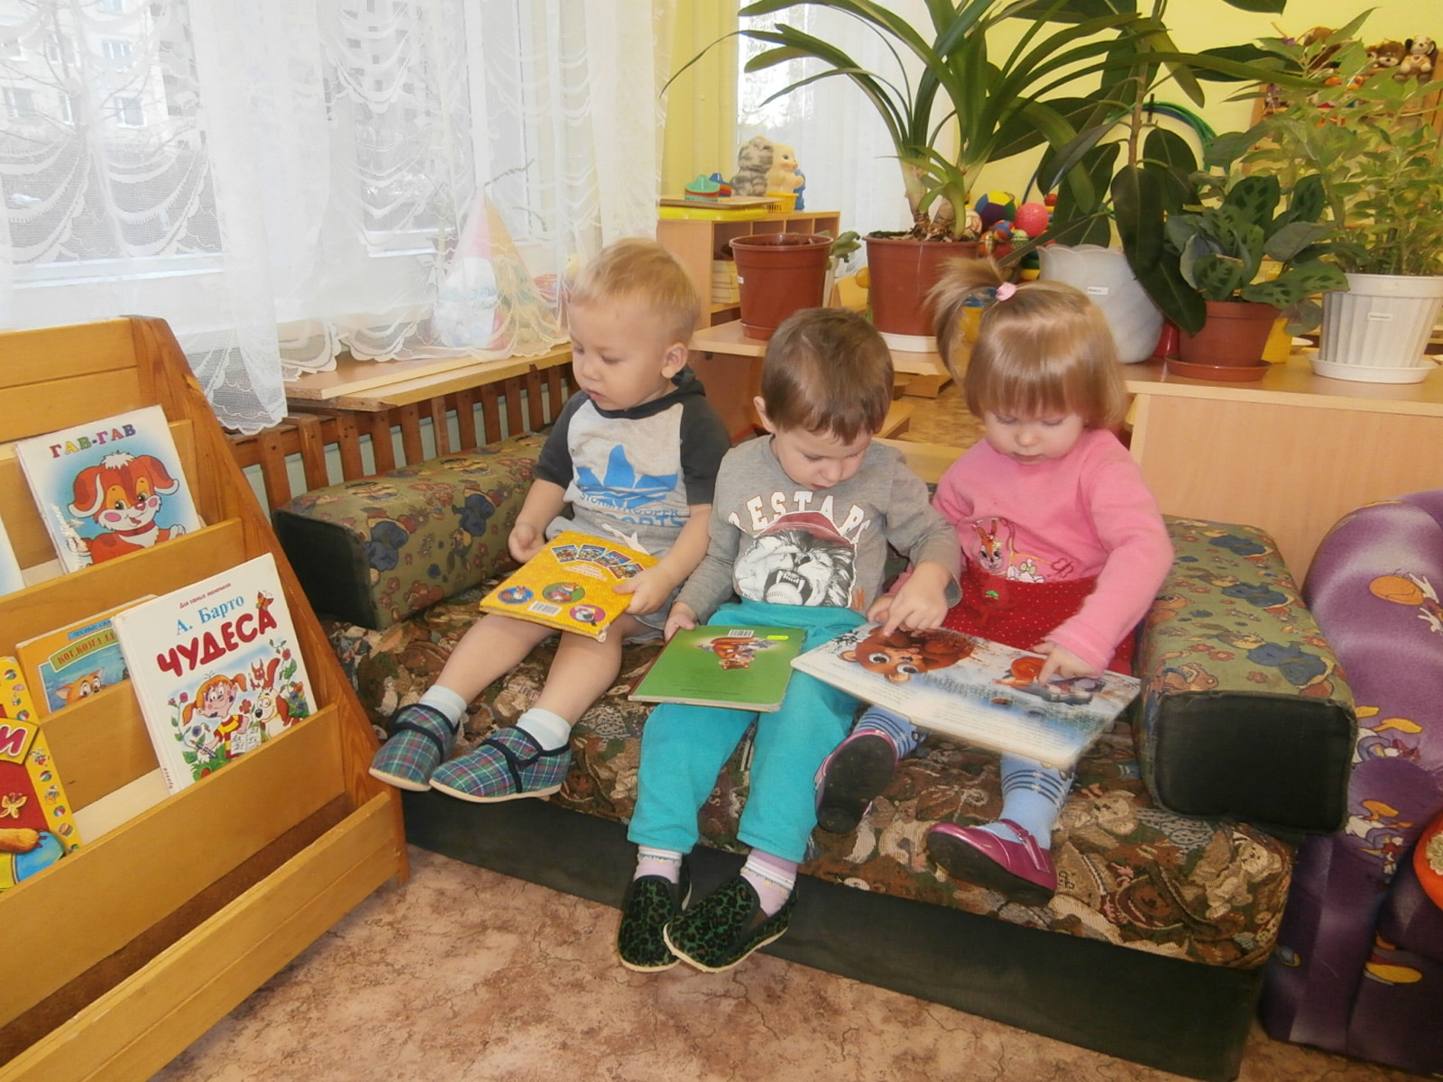
Дети любят рассматривать книги. Желательно при этом обращать внимание на то, кто и что изображено на картинках. Детям, особо тянущимся к книге, надо давать почаще новые книги. Старайтесь читать выразительно. заучивайте наизусть стишки, потешки, которые играют большую роль в развитии речи, и не зря придуманы русским народом. Очень много песенок, потешек, которые сопровождают какие-либо действия в быту (умывание, причесывание, укладывание спать, кормление). Ребенок многократно слышит потешку, запоминает ее и начинает повторять.
Старайтесь между собой говорить правильно. Дети, что слышат, то и говорят. Сюскать, лепетать ни в коем случае нельзя. Учите детей вежливости, чтобы они использовали в своей речи слова «пожалуйста», «спасибо».
О чем нужно говорить с малышом? Обо всём, к чему появился интерес, также о том, о чем решили совместно понаблюдать. Нужно помогать ребенку обратиться по какому-либо поводу к его сверстникам или взрослым. Подобных поводов много: пригласи, помоги, позови, поблагодари. Чтобы достичь определенного результата у ребенка, нужно вовлекать его в разговор незаметно.
Нужно играть с детьми в игры на самые разные звукоподражания и слова с определенным звуком. Среди народных песенок очень много произведений с набором звукоподражаний, это и «Наши уточки с утра», «Кто как кричит» и т.д.
Можно предложить детям спеть песенку водички – с-с-с, ветра – ш-ш-ш, комарика – з-з-з, моторчика – р-р-р; или поиграть в игру с пальчиками: «Повстречались два котенка –мяу, повстречались два гуся – гагага, повстречались два тигренка – р-р-р, повстречались два щенка – ав-ав-ав, повстречались два быка – муууу – вот такие рога!»
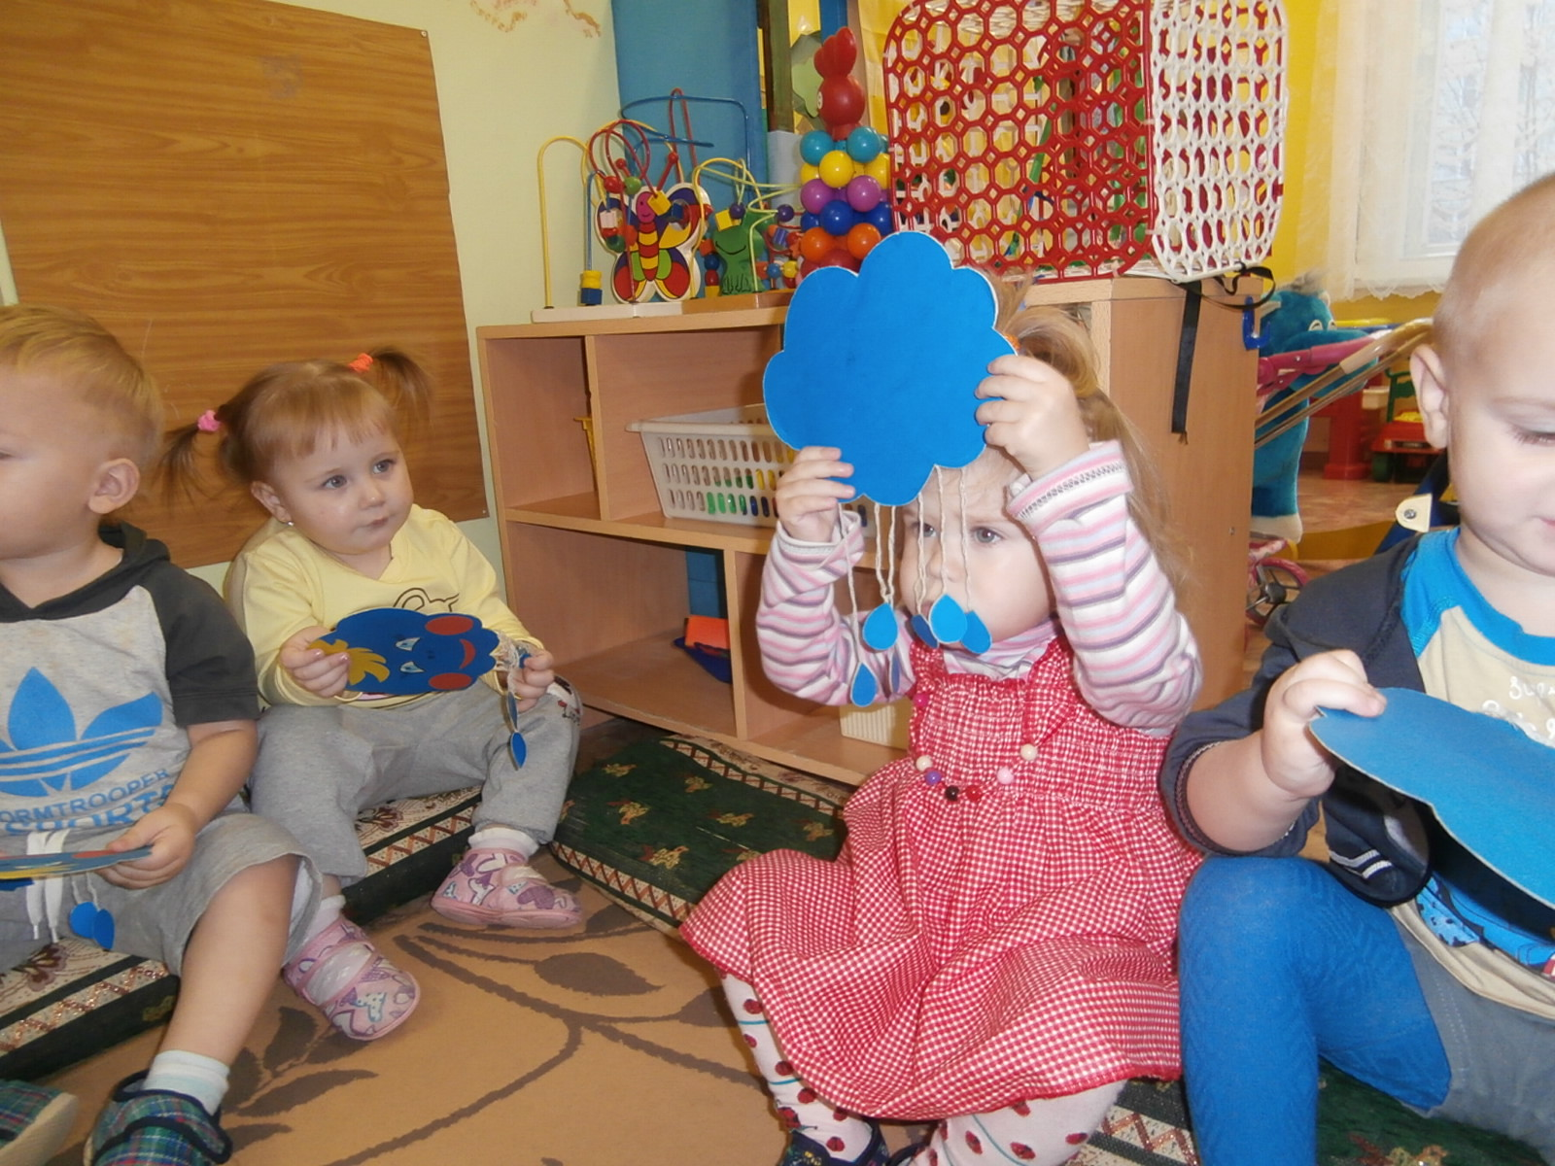
Словарь, которым пользуются дети третьего года жизни, составляет в среднем 1200 слов. Речь детей состоит в основном из простых повествовательных предложений, но в речи взрослых должны присутствовать образцы сложных предложений для подражания.
В общем, развивать речь детей – это наша с вами общая задача, и с нашей стороны для успешного ее решения мы делаем всё, стараемся создать все условия. Но ведь главное – это общение со взрослыми – родителями и членами семьи. Поэтому мы и призываем вас к тому, чтобы вы дома больше внимания уделяли своим детям, использовали приемы, о которых шла речь выше, общайтесь, рассказывайте, читайте и просто любите своих детей, и у вас всё будет хорошо,

